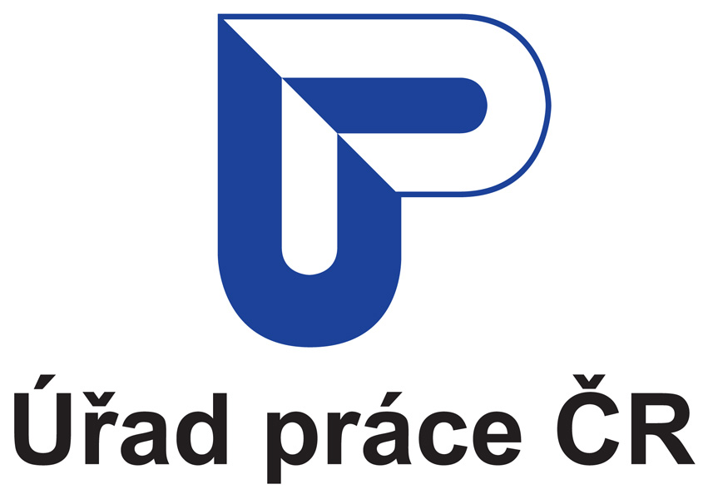
Úřad práce České republiky
Vysvětlivky viz 2. strana (nebo poslední strana).
Zaškrtnutí platí křížkem i zatržením, oboje má ve formuláři stejný význam.

www.uradprace.cz
facebook.com/uradprace.cr

Hlášenka volného pracovního místa
Název a sídlo zaměstnavatele: |  |  |  |  |  |  |  |  |  |  |  |  |  | Základní škola a Mateřská škola Benešov nad Ploučnicí, příspěvková organizace  Opletalova 699  407 22 Benešov nad Ploučnicí |  |  |  |  |  |  |  |  |  |  |  |  |  |  |  |  |  |  |  |  |  |  | IČO: |  |  | 70947112
Místo výkonu práce zaměstnance (adresa pracoviště): |  |  |  |  |  |  |  |  |  |  |  |  |  | Základní škola, Opletalova 699, 407 22 Benešov nad Ploučnicí
Požadovaná profese: |  |  |  |  |  |  |  |  |  |  |  |  |  | Učitel/ka ZŠ (2. stupeň přírodovědné předměty)
Počet požadovaných zaměstnanců: |  |  |  |  |  |  |  |  |  |  |  |  |  |  |  | 1 |  |  |  |  |  |  |  |  | CZ-ISCO¹⁾: |  |  |  |  |  |  |  | 23303
Typ pracovněprávního vztahu: |  |  |  |  |  |  |  |  |  | pracovní poměr služební poměr DPP DPČ
Zaměstnání  na dobu: |  |  | neurčitou |  |  |  |  |  |  |  |  | Od: |  |  |  |  |  |  |  |  |  | Hrubá měsíční Mzda/plat²⁾ od: |  |  |  |  |  |  |  | 28630 Kč |  |  |  |  |  | Do: |  |  | 37330 Kč
 |  |  | určitou |  |  |  |  |  |  |  |  | Od: |  | 1. 9. 2019 |  |  |  |  |  |  |  | Pracovní  úvazek: |  |  |  | plný  zkrácený |  |  |  |  |  |  |  |  | Počet hodin  týdně: |  |  | 40
 |  |  |  |  |  |  |  |  |  |  |  | Do: |  | 31. 8. 2020
Směnnost: |  | 1 směna 2 směny  3 směny 4 směny  nepřetržitý provoz  turnusové služby  dělené směny  pružná pracovní doba  noční provoz |  |  |  |  |  |  |  |  |  |  |  |  |  |  |  | Vhodné pro: |  |  |  |  |  | zdravé osoby osoba zdravotně znevýhodněná  OZP s maximálně 2. stupněm invalidity  OZP s invaliditou 3. stupně (dříve TZP)  OZP na vozíku (bezbariérový přístup)  absolventy mladistvé do 18 let
 |  |  |  |  |  |  |  |  |  |  |  |  |  |  |  |  |  | Expirace (VPM bude nabízeno a zveřejňováno do data) : |  |  |  |  |  |  |  |  |  |  |  |  |  |  |  |  |  |  |  |  |  |  | 31. 8. 2019
Požadovaný  minimální  stupeň  vzdělání:  (obor napište  případně do  následujícího řádku) |  |  |  |  | základní vzdělání bez vzdělání úplné střední odborné s vyučením i maturitou  nižší střední odborné úplné střední odborné s maturitou (bez vyučení)  střední odborné s výučním listem vyšší odborné  střední odborné bez vyučení a bez maturity bakalářské konzervatoř  úplné střední všeobecné (gymnázium) vysokoškolské vědecká výchova (Ph.D. apod.)
Upřesňující informace³⁾ :  (požadavky ŘP skupin., jazykové požadavky,  náplň práce  apod.) |  |  |  | zdravotní způsobilost, čistý trestní rejstřík, znalost českého jazyka
Zaměstnanecké výhody⁴⁾: |  |  |  |  |  |  |  |  |  |  | příspěvky FKSP, stravování
Zájem o občany z jiného státu Evropské unie⁵⁾: |  |  |  |  |  |  |  |  |  |  |  |  |  |  |  |  |  |  |  | Souhlas s nabízením volného pracovního místa cizincům⁶⁾:
Souhlas se zaměstnaneckými kartami ⁷⁾: |  |  |  |  |  |  |  |  |  |  |  |  |  |  |  |  |  |  |  | Souhlas s modrými kartami⁸⁾:
Zveřejnit nabídku⁹⁾? |  |  |  |  |  |  |  |  | ano ne |  |  |  |  |  |  |  |  |  |  | Nabízet v těchto dalších okresech: |  |  |  |  |  |  |  |  |  |  |  | Česká Lípa, Ústí nad Labem
Způsob prvního  kontaktu zájemce  o volné pracovní místo se zaměstnavatelem¹⁰⁾: |  |  |  |  |  |  |  | osobně |  |  |  |  |  |  |  |  | Místo, případně čas:
 |  |  |  |  |  |  |  | e-mailem
 |  |  |  |  |  |  |  | telefonicky |  |  |  |  |  |  |  |  | Kdy |  |  |  |  |  |  |  |  |  |  |  | 8:00 – 9:00 hod.
 |  |  |  |  |  |  |  | na výběrovém řízení |  |  |  |  |  |  |  |  |  |  |  |  | Místo, datum, hodina:
Kontaktní osoba: |  |  |  |  |  |  | Mgr. Jakub Zelený, ředitel školy
Tel. (bude zveřejněn): |  |  |  |  |  | 412856366 |  |  |  |  |  |  |  |  |  |  |  |  |  |  |  |  | E-mail: |  |  |  |  | infozsbnpl@zsbnpl.cz, zeleny@zsbnpl.cz
Za zaměstnavatele vyhotovil(-a): |  |  |  |  |  |  |  |  |  |  |  |  |  |  | Mgr. Jakub Zelený
Dne: | 21. 06. 2019 |  |  |  |  |  |  |  |  |  |  |  | Tel. nebo e-mail výhradně pro ÚP ČR¹¹⁾: |  |  |  |  |  |  |  |  |  |  |  |  |  |  |  |  |  | infozsbnpl@zsbnpl.cz

Prosím, neprodleně oznamujte obsazení nahlášeného volného pracovního místa nebo změny údajů uvedených ve formuláři.
Vysvětlivky:
- Kód profese podle klasifikace zaměstnání CZ-ISCO. Tato položka je sice nepovinná, ale má velký význam pro statistické účely a pro možnost efektivního vyhledávání na portálu MPSV. Kód lze vyhledat na https://www.czso.cz/csu/czso/klasifikace_zamestnani_-cz_isco-
- Zaručená hrubá mzda (měsíční nebo hodinová). Uveďte rozpětí nebo spodní hranici v souladu s nařízením vlády č. 567/2006 Sb., ve znění pozdějších předpisů. Ve veřejném sektoru se jedná o plat. U dohod o pracích konaných mimo pracovní poměr se jedná o odměnu.
- Zde uveďte Vaše požadavky na uchazeče (požadovanou praxi, obor vzdělání, řidičské oprávnění, znalost jazyků apod.), popis pracovní činnosti, upřesnění pracovní doby a další potřebné informace.
- Příkladem zaměstnaneckých výhod jsou například zvláštní prémie, podnikové stravování, příspěvek na dopravu, dovolená navíc, zajištěné ubytování, stravenky.
- Zaškrtněte v případě, že máte zájem zaměstnat občana Evropské unie nebo občana Švýcarska, Lichtenštejnska, Norska či Islandu. Volné pracovní místo je v tom případě na Evropském portále pracovní mobility (http://ec.europa.eu/eures) zvýrazněno tím, že je označeno obrázkem vlajky Evropské unie, a ve výpise je umístěno před nezvýrazněnými nabídkami. Zvýraznit VPM na Evropském portále pracovní mobility a zároveň jej nezveřejnit na Integrovaném portále MPSV (http://portal.mpsv.cz) není možné. Máte-li zájem nabízet volné pracovní místo přednostně ve vybraném státě Evropské unie nebo ve Švýcarsku, Lichtenštejnsku, Norsku či na Islandu, obraťte se na poradce EURES, jejichž seznam najdete na Evropském portále pracovní mobility v sekci „Poradci EURES“ (http://ec.europa.eu/eures).
- Souhlas s nabízením volného pracovního místa cizincům musí být udělen vždy, když jej budete chtít obsadit cizinci (cizinci s povolením ÚP ČR, zaměstnanecká či modrá karta). Za cizince se podle § 85 zákona č. 435/2004 Sb., o zaměstnanosti, ve znění pozdějších předpisů, nepovažuje občan Evropské unie a dále občan Švýcarska, Lichtenštejnska, Norska a Islandu.
- Zaškrtněte, pokud souhlasíte se zařazením volného pracovního místa do centrální evidence volných pracovních míst obsaditelných držiteli zaměstnanecké karty. U pracovních pozic pro zaměstnaneckou kartu týdenní pracovní doba v každém základním pracovněprávním vztahu musí činit nejméně 15 hodin a bez ohledu na rozsah práce měsíční mzda, plat nebo odměna cizince nebude nižší než základní sazba měsíční minimální mzdy dle nařízení vlády č. 567/2006 Sb., ve znění pozdějších předpisů. V případě, že dáte souhlas se zaměstnaneckými kartami a nepodaří se ve lhůtě do 30 dnů od nahlášení volného pracovního místa jej obsadit uchazečem nebo zájemcem o zaměstnání, bude volné pracovní místo automaticky zařazeno do centrální evidence volných míst pro zaměstnaneckou kartu.
- Zaškrtněte, pokud souhlasíte se zařazením volného pracovního místa do centrální evidence volných pracovních míst obsaditelných držiteli modré karty. Modré karty jsou pouze pro cizince s vysokoškolským vzděláním nebo vyšším odborným vzděláním, pokud doba studia trvala minimálně 3 roky. Výše mzdy musí odpovídat alespoň 1,5násobku průměrné hrubé roční mzdy v České republice vyhlašované sdělením Ministerstva práce a sociálních věcí. V případě, že dáte souhlas s modrými kartami a nepodaří se ve lhůtě do 30 dnů od nahlášení volného pracovního místa jej obsadit uchazečem nebo zájemcem o zaměstnání, bude volné pracovní místo automaticky zařazeno do centrální evidence volných míst pro modrou kartu.
- Volné pracovní místo je zveřejněno fyzicky na vývěsní tabuli kontaktního pracoviště Úřadu práce ČR a elektronicky na Integrovaném portále MPSV (http://portal.mpsv.cz) a na Evropském portále pracovní mobility (http://ec.europa.eu/eures). Zveřejnit volné pracovní místo pouze na jednom z uvedených míst není možné. Nezveřejnit pracovní místo znamená, že ho Úřad práce ČR zadá pouze do vnitřního databázového systému a využije jen pro evidované uchazeče a zájemce o zaměstnání.
- Uveďte, jakým způsobem Vás mají uchazeči kontaktovat – zda dáváte přednost zasílání životopisu e-mailem, telefonickému nebo osobnímu kontaktu. Je možné vybrat i více možností. Případné další informace můžete rozepsat v kolonce „Upřesňující informace“.
- Tento kontaktní údaj se nezveřejňuje (není-li stejný jako kontakt pro zájemce o volné pracovní místo

Doplňující informace
Volná pracovní místa se zadávají na kontaktních pracovištích Úřadu práce ČR dle místa výkonu práce.
Přehled kontaktních pracovišť Úřadu práce ČR najdete na této internetové adrese: http://portal.mpsv.cz/sz/local
Pracovní nabídky v rámci samostatné výdělečné činnosti (takzvaně na živnostenský list) nejsou zaměstnáním pro účely evidence hlášení VPM, proto nemohou být zadány do evidence volných pracovních míst.
Integrovaný portál MPSV (http://portal.mpsv.cz) je službou veřejnou. Ministerstvo práce a sociálních věcí ani Úřad práce ČR nejsou zodpovědné za subjekty, které si libovolně stahují nebo kopírují informace o volných pracovních místech na své internetové stránky a do svých periodik, a neručí (ani nemohou ručit) za aktuálnost zveřejněných informací o volných pracovních místech u takovýchto subjektů.
Úřad práce ČR nenabízí a nezveřejňuje nabídky zaměstnání, které jsou diskriminačního charakteru nebo jsou v rozporu s pracovněprávními a jinými právními předpisy nebo odporují dobrým mravům. Rovněž nenabízí a nezveřejňuje nabídky volných pracovních míst u zaměstnavatele, kterému byla uložena pokuta za porušení povinnosti vyplývající z pracovněprávních předpisů nebo za porušení povinnosti vyplývající ze zvláštních právních předpisů, které kontroluje Státní úřad inspekce práce nebo oblastní inspektorát práce, a to po dobu 3 měsíců ode dne nabytí právní moci rozhodnutí o uložení pokuty. Úřad práce ČR dále nenabízí, nezveřejňuje, popřípadě vyřadí z databáze volná pracovní místa obsaditelná držiteli zaměstnanecké karty nebo obsaditelná držiteli modré karty, pokud zaměstnavateli byla v období posledních 4 měsíce pravomocně uložena pokuta za umožnění výkonu nelegální práce.

